우리의 시스템의 비용?

시스템 : 박스 + 키오스크 + 3대의 카메라(1대: 얼굴 인식, 2대: 박스안의 위, 앞에서 물건 인식)

일반적 키오스크의 가격

1) 구매: 400만원대

2) 렌탈: 보증금 50만원~100만원에 월 이용료는 10~20만원대

박스의 가격?

빙고박스 미니(우리의 솔루션의 흡사한 경우): 설치비용 $1014, 이용료 632$/달

**BingoBox** has recently introduced a "**mini**" version that can be installed within traditional retail stores, he said. Tung did not reveal the store's installation **cost**, but said that payback takes just five months. He said **the stores incur a monthly operational cost of less than $632.**

<https://www.kioskmarketplace.com/articles/move-over-amazon-go-chinas-bingobox-is-on-the-move/>

BingoBox Mini is a low-cost visual recognition solution for traditional convenience stores. **We just need RMB 7,000 (US$1,014) for each BingoBox Mini.** It’s plug-and-play.

<https://www.techinasia.com/talk/zilin-chen-bingobox>

빙고박스는 빙고박스2.0 계획의 일환으로 ‘빙고박스미니(BingoBox Mini)’ 출시를 함께 알렸다. 빙고박스미니를 도입하면, 기존 편의점에서도 무인결제를 도입할 수 있다는 것이 회사측 설명이다. 소비자가 전자레인지 크기의 빙고박스미니 계산대 안에 상품을 넣으면, 이를 기기가 자동 인식하고, 기계에 부착된 QR코드로 돈을 지불할 수 있다. 해당 솔루션은 올해 1분기 정식 상용화될 계획이다.

<http://clomag.co.kr/article/2761>

카메라:

LONNKY 4 Pack 1080P 2MP TVI Analog Outdoor Bullet Cameras,3.6mm Lens 100ft Night Vision HD CCTV Waterproof Security System (Including Power Supply, Splitter Cable and Extension Cable), Blac

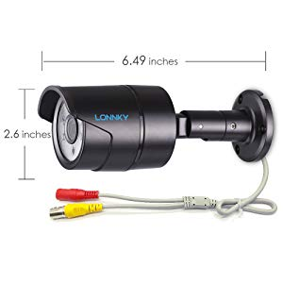 4대에 86.99$